**VERSIONAMENTO**

|  |  |
| --- | --- |
| 0.1.0 | Criação do documento, com adição de introdução, objetivos e documentação do escopo. |
| 0.1.1 | Removidos exemplos da documentação principal. |
| 0.1.2 | Adicionada tabela de versionamento |
| 0.1.3 | Expandida seção de escopo e adicionadas seções 1.5 e 2.* |
| 0.1.4 | Integrados diagramas com a documentação do SRS na seção 1.6.* |

**DOCUMENTO DE ESPECIFICAÇÃO DE REQUESITOS**

## INTRODUÇÃO

Na sociedade atual, crianças renegadas pela família ou que a perde são enviadas para orfanatos, onde o estado lhe fornece condições de vida e tudo que o estatuto da criança e do adolescente garante a eles, porém, quando essas crianças completam a maioridade, 18 anos, simplesmente são despejadas desse lugar e postas no mundo para que vivam sozinhas a partir dali, sem nenhum tipo de auxílio governamental, este é o problema que nosso projeto visa resolver.

Com a pandemia da Sars-CoV-2 (Covid-19), este problema foi intensificado, pois famílias estão sendo dizimadas pela doença, fazendo com que crianças e adolescentes se encontrem sozinhos. A sociedade e o governo fecham os olhos para essas pessoas após completarem a maioridade, e com essa eminente falta de auxílio, eles passam a viver com o que lhes é fornecido, sejam drogas, a prostituição ou tornar-se andarilhos.

* 1. **Objetivo**

Auxiliar os jovens recém desabrigados com empregos e moradia, o qual será possível com parcerias entre os organizadores desse projeto, voluntários, orfanatos e empresas que estejam dispostas a oferecerem as vagas de emprego.

# Escopo

# O projeto receberá formulários online de orfanatos que cadastrarão os órfãos que completarão a maioridade em breve;

# Haverá também os cadastros independentes, onde pessoas em situações parecidas aos órfãos, porém que não frequentaram orfanatos, poderão se inscrever;

# No site terá inscrições para voluntários, os quais ajudarão a manter a moradia organizada e em ordem.

# Semanalmente serão enviadas pessoas de nossa confiança e de confiança das empresas patrocinadoras para verificar a situação de vivência e do local.

# Definições, acrônimos e abreviações (não possui até o momento)

Esta sub-seção deve conter todas as definições de termos, acrônimos e abreviações necessárias para corretamente entender esta especificação. Esta informação pode ser apresentada em apêndice ou em referências à outros documentos.

# Referências

* Paraná Governo do estado, acessado em 17/04/2021: <http://www.justica.pr.gov.br/Noticia/Criancas-que-perderam-os-pais-durante-pandemia-da-COVID-19-terao-apoio-da-Secretaria-de>
* El país, acessado em 17/04/2021: <https://brasil.elpais.com/brasil/2021-03-04/como-se-viram-as-familias-com-orfaos-da-covid-19.html>
* Lunetas, acessado em 17/04/2021: https://lunetas.com.br/orfaos-da-pandemia/
* Cultura UOL, acessado em 26/04/2021: https://cultura.uol.com.br/noticias/19050_covid-19-pandemia-faz-crescer-numero-de-criancas-e-adolescentes-orfaos.html
* Senado notícias, acessado em 26/04/2021: https://www12.senado.leg.br/noticias/materias/2020/05/22/jovens-nao-adotados-vivem-drama-quando-fazem-18-anos-e-precisam-deixar-abrigos

# Visão geral

* + - Haverá auxílio para esses jovens no quesito mercado de trabalho como palestras, cursos profissionalizantes, e teremos contratos pré-determinados com empresas para estar recolocando esses jovens em um atual mercado de trabalho.
    - O nosso projeto está organizado como um site de auxílio e ajuda para cadastros de jovens abandonados pelas suas respectivas famílias, empresas cadastradas em nosso site que estão visando dar um auxílio para a recolocação desses jovens em um mercado de trabalho. Teremos o cadastro de voluntários para pessoas que simpatizam com a causa e querem prestar um apoio a esses jovens.

**1.6. Interações entre usuários e o sistema**

As interações dos usuários com o sistema se dão de maneira superficial desde quando este acessa o site de apresentação do sistema até o uso das funcionalidades mais restritas em si, essa seção aborda os casos de uso e fluxos pelos quais o usuário passa ao se aprofundar pelo sistema.

**1.6.1 Cadastro**

O futuro usuário entrará nas áreas restritas do sistema a partir do cadastro de uma conta, essa que passará pela aprovação de um ou mais membros do corpo de gerência, conforme mostra o seguinte caso de uso:

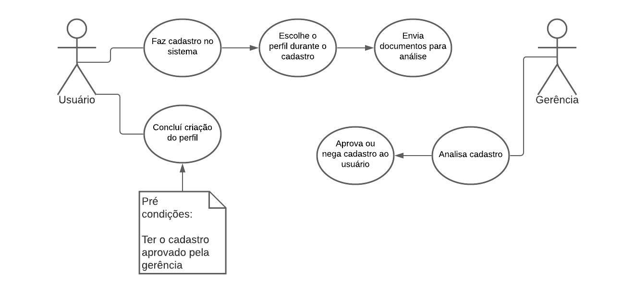

O usuário acessará a página responsável pelo cadastro de contas, o mesmo irá selecionar o tipo de perfil que será criado (orfão, voluntário ou empresa). Após esse preenchimento o usuário deve concordar com os termos de uso para prosseguir com a parte final do cadastro. Posteriormente, será requisitado documentos do mesmo, que deverão ser anexados na plataforma. Caso alguma etapa dê errado, uma mensagem de erro aparecerá, e o cadastro não será efetivado.

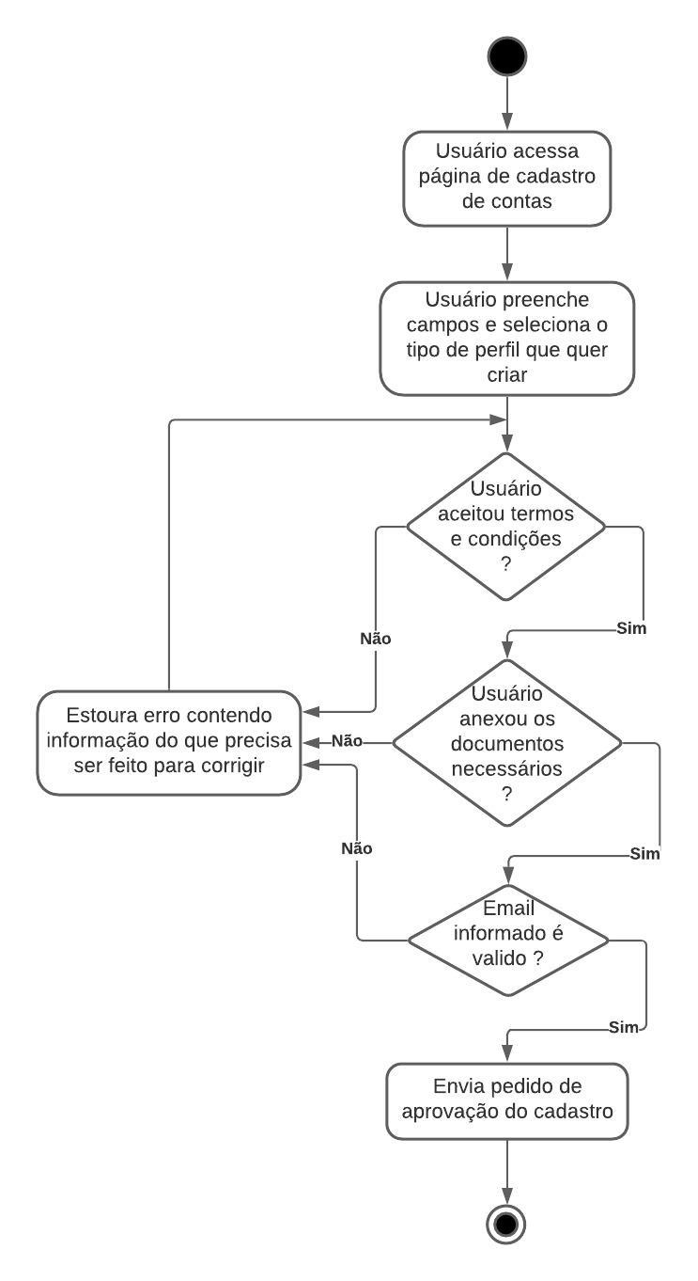

**1.6.2 Aprovação do cadastro do usuário**

Após o envio dos cadastros é necessário que a gerência aprove ou desaprove a solicitação. Para isso verifica-se os documentos enviados, os quais comprovam que a pessoa é apta para participar do programa, e agendam ou não uma reunião com o indivíduo, independentemente do resultado, é enviado um email para a conta do solicitante, o qual lhe fornecerá o resultado.

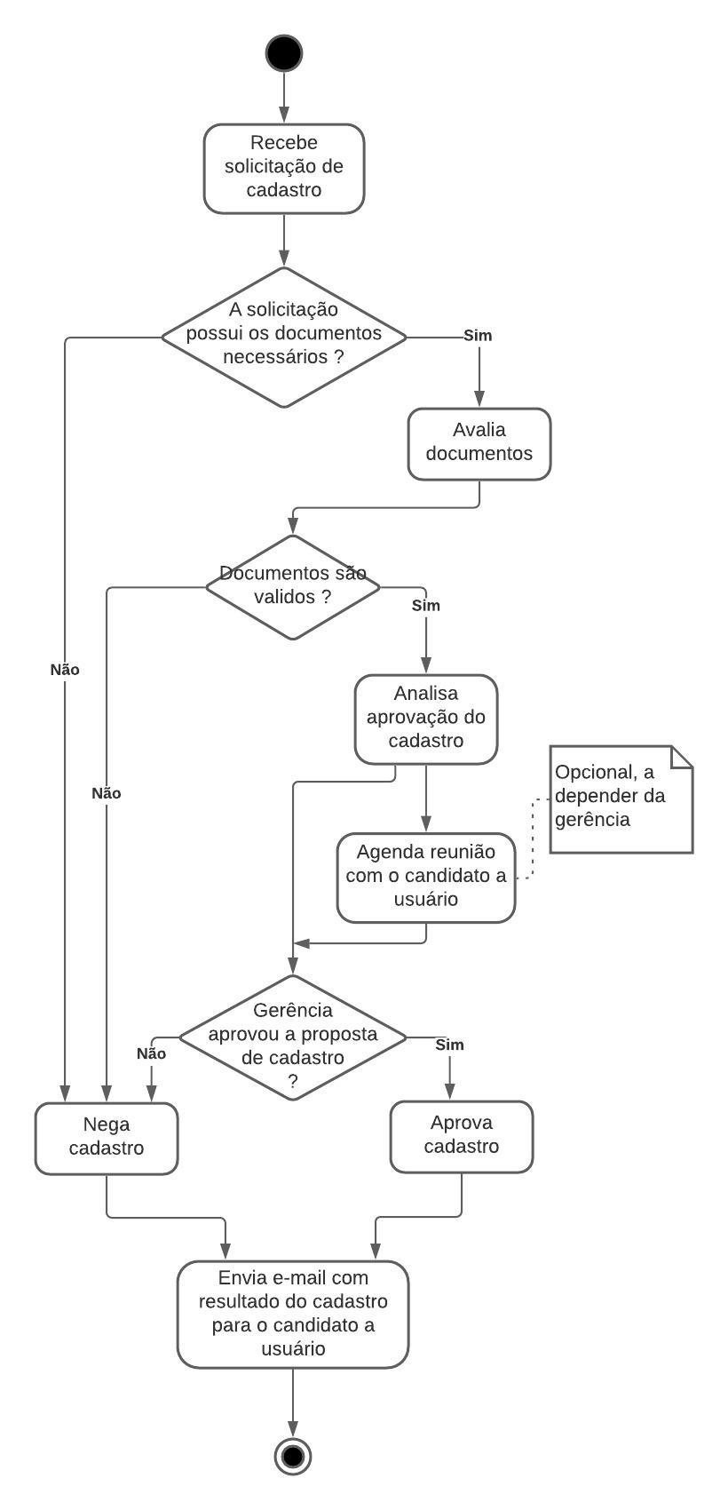

**1.6.3 Cadastro e visualização de vagas de emprego**

Após a aprovação do cadastro, o usuário poderá se candidatar as vagas e a empresa poderá solicitar anúncios para vagas, com a aprovação dessas solicitações ficando pendente mediante análise da gerência.

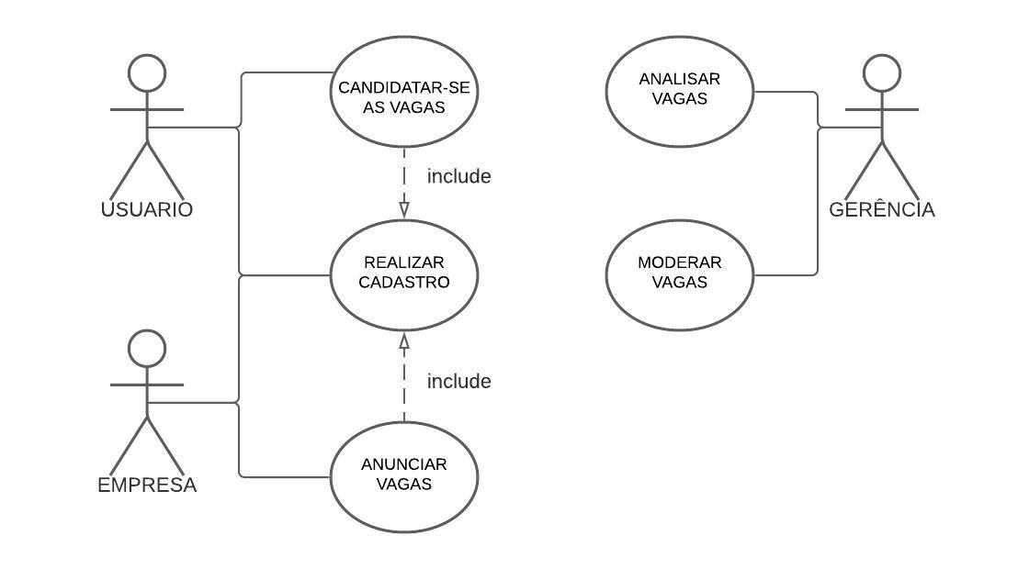

O usuário ao tentar usar das principais funções do sistema tais como candidatar-se a vagas ou anunciá-las irá desencadear uma verificação a respeito do perfil criado, e se há um cadastro do mesmo para permitir o acesso, dentro dessa verificação o sistema buscará o nível do usuário que varia de padrão até entidade colaboradora/empresa para liberar as informações de acordo com o perfil selecionado, podendo realizar candidaturas ou anunciar oportunidades e cursos.

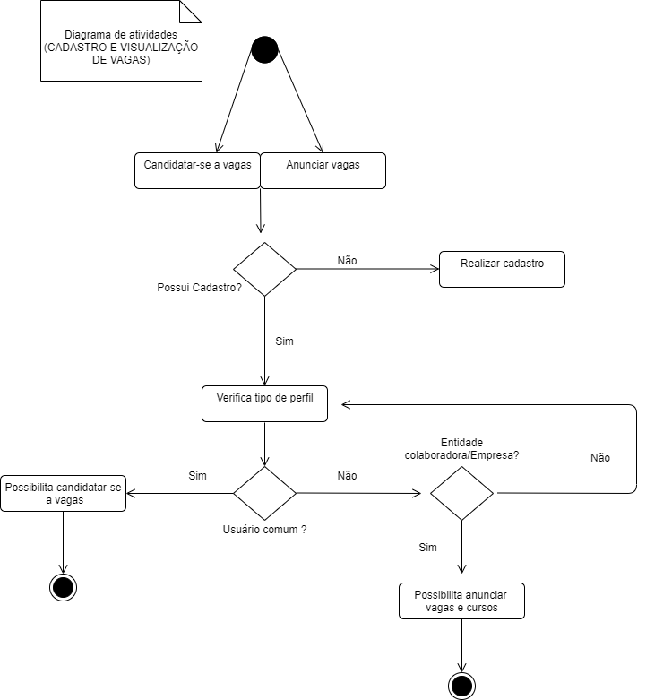

**1.6.4 Especialização de usuários**

O orfanato pode realizar o cadastro dos jovens no sistema ou realizar a candidatura do mesmo para a vaga. Já o voluntário realiza o cadastro no sistema, escolhe se prefere fiscalizar as moradias onde os jovens estão alocados ou averiguar a situação de trabalho onde estes foram contratados. Os voluntários também contribuem com a criação de relatórios sobre as condições de moradia e emprego que foram oferecidas aos candidatos.

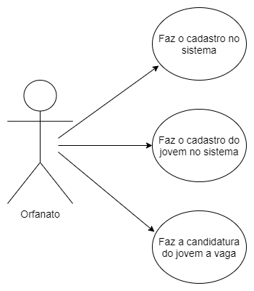

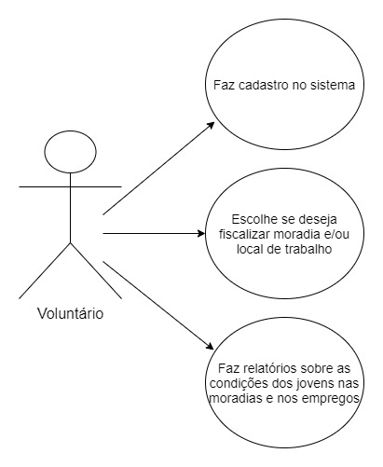

1. **DESCRIÇÃO GERAL**

# Requisitos funcionais

# Os requisitos do sistema podem ser descritos de duas grandes formas – os obrigatórios e os desejáveis (opcionais):

# **2.1.1 Requisitos obrigatórios**

* Formulários online
* Cadastros de órfãos
* Cadastros de voluntários
* Cadastros de empresas
* Análise de cadastro
* Aprovação de cadastro pela gerência
* Gerência anunciar vagas

**2.1.2 Requisitos desejáveis**

* Relatórios de verificação da vivencia dos jovens com os voluntários
* Escolha de perfil durante o cadastro

# Requisitos de interface

Deﬁnir como o software interage com as pessoas, com o hardware do sistema, com outros sistemas e com outros produtos. Detalhar os aspectos das interfaces do produto (normalmente é feito um esboço das interfaces, levantado através de um protótipo ou de estudos em papel; são também detalhadas as interfaces com outros sistemas e componentes de sistemas). É obrigatório o desenho das telas referentes às principais funcionalidades do produto.